Taller de apresto Religión y artística.

Religión 1° semana ver la película de la creación del mundo.

Religión 2° semana dibujar y colorear la creación del mundo

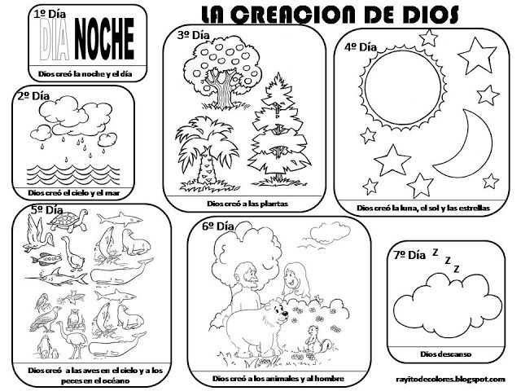

3° semana: ver el video de la historia del arca de Noé.

4° semana: dibujar el arca de Noé y resolver un taller.

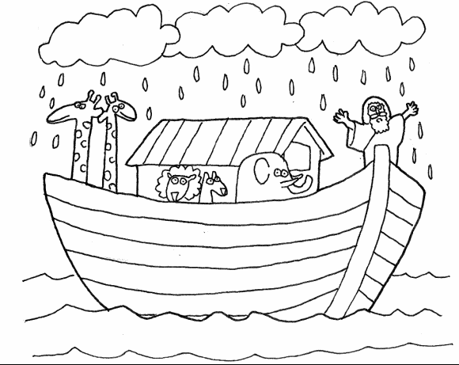 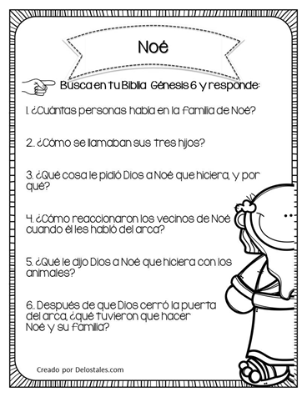

Taller de apresto C. naturales

1° semana C.Naturales: ver un video de las partes del cuerpo

2° semana : dibujar las parte del cuerpo con sus nombres.

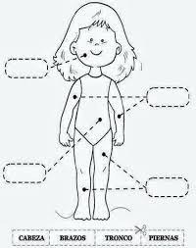 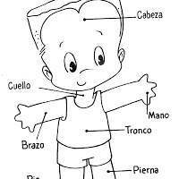

3° semana: armar las partes del cuerpo.

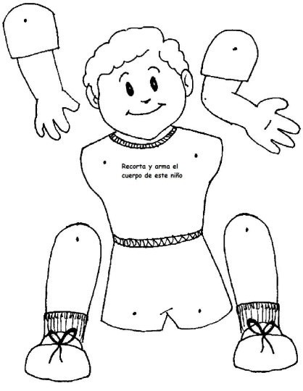 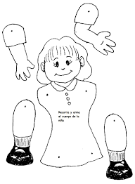

4° semana: dibujaran los 5 sentidos

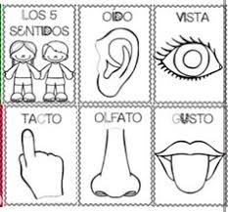 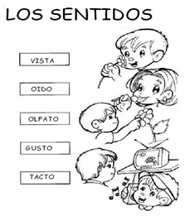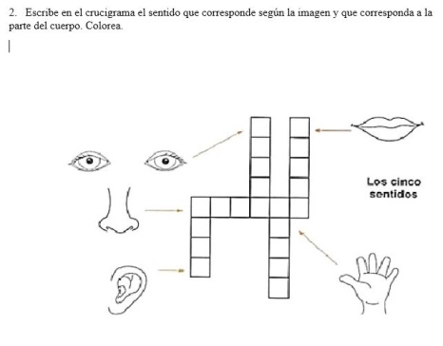

Taller de apresto de C.Sociales.

1° semana: observarán una lámina de los medios de transporte y leerán el nombre con ayuda de sus padres.



2°semana: dibujara y coloreas algunos medos de transporte

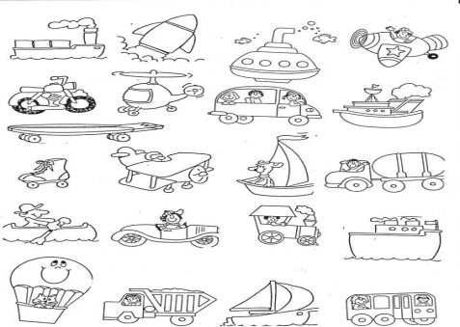

3° semana: observa y na lamina

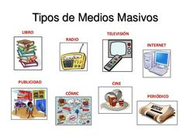

4° semana: dibujar y colorear los medios de comunicación que más conozcas y coloca su nombre.

